Самый главный вопрос при выборе игрушки на сегодняшний день– это ее безопасность.
Основными требованиями к безопасности детских и на что стоит обратить внимание при выборе игрушек для детей являются следующие:
- Безопасный материал, из которого изготовлена игрушка и безопасное покрытие. Маленький ребенок обязательно оближет игрушку, поэтому краска не должна слазить.
- Отсутствие неприятного резкого запаха.
- Прочность. Непрочные игрушки, от которых могут отломаться какие-то части, могут поранить ребенка или причинить вред. Поэтому проверяйте надежность всех креплений и соединений. У мягких игрушек очень часто отклеиваются глаза – маленький ребенок может взять их в рот.
- Безопасная конструкция. Отсутствие острых краев и заусенцев, узких щелей и отверстий, куда можно засунуть пальцы. Для самых маленьких опасность могут представлять игрушки с длинными веревочками (более 15 см).
- Безопасный звук. Избегайте игрушек с громким, пронзительным и резким звуком, которые могут повредить слух ребенка. Выбирайте игрушки, издающие спокойные и мелодичные звуки.
- Безопасный размер. И игрушка, и ее составные части должны быть достаточно крупными, чтобы маленький ребенок не проглотил их. На игрушках обычно указывается, с какого возраста она рекомендуется для ребенка – если на ней стоит знак «от 3-х лет», значит, она может содержать очень мелкие детали.
- Безопасный вес. Соотношение веса игрушки и ребенка. Сможет ли ребенок поднять игрушку? Не слишком ли она тяжелая для него? Не навредит ли себе, если ее уронит?
- Гигиеничность. Возможность мыть и стирать игрушку.
- Реалистичность игрушки. Следует покупать игрушки, которые похожи на реальных зверей или людей, чтобы ребенок мог проводить аналогию.
Психологи не рекомендуют покупать детям монстров, мутантов и т.д.
- Гарантия качества. Игрушки следует покупать в специализированных магазинах – это и будет гарантией того, что все необходимые требования соблюдены. На улице продавцы редко имеют необходимую документацию на свой товар. В магазинах же с этим строго, на всю свою продукцию они должны иметь сертификаты (декларации) соответствия, которые выдает производитель детских игрушек, а также сертификаты качества и гигиены.
- На этикетке детской игрушки обязательно должна быть указана следующая информация:
Название игрушки, наименование страны- изготовителя, наименование фирмы- изготовителя, ссылка на технический регламент, подтверждение качества товара, информация об основных потребительских свойствах игрушки, условия хранения и эксплуатации, дата производства и срок годности, а так же могут быть указаны составные части игрушки.
Игрушки следует выбирать в соответствии с возрастными категориями, которые указываются на предупреждающих надписях, а так же обращать внимание на правила безопасного использования игрушек.
Например:
1. «Не рекомендовано детям до 3-х лет»-на игрушках, представляющих опасность для детей в возрасте до 3-х лет.
2. «Внимание! пользоваться только под непосредственным наблюдением взрослых» на игрушках функционального значения, представляющих опасность для детей.
3. «Осторожно!- Во избежание возможности запутывания ребенка снимите игрушку, когда ребенок начнёт подниматься на руках и коленях!» — на игрушках, используемых в колыбели, детской кровати или коляске.
Нужно помнить о том, что экономить на детских игрушках ни в коем случае нельзя! Некачественные игрушки могут стать причиной травм и повреждений, отравлений токсичными веществами и возникновения аллергии у ребенка

Ждем Вас по адресам:
г.Иркутск, ул.Трилиссера, 51, 8(395-2)22-23-88kc-zpp.irk@yandex.ru
г.Шелехов, ул.Ленина, 9 тел.8(395-50) 4-18-69 kc-zpp.irk@yandex.ru
г.Ангарск, 95 кв. д.17 тел.8(395-5) 67-13-50 Kp-zpp.ang@yandex.ru
г.Усолье-Сибирское, ул.Ленина, 73 тел.8(395-43) 6-79-24
kp-zpp.us@yandex.ru
г.Черемхово, ул.Плеханова, 1
тел.8(395-46) 5-66-38;
ffbuz-cheremxovo@yandex.ru
г.Саянск, мкр.Благовещенский, 5а
тел.8(395-53) 5-24-89; kp-zppsk@yandex.ru
п.Залари тел.8 (395-2) 54-13-37 (Иркутск);
kc-zpp.irk@yandex.ru
г.Тулун, ул.Виноградова, 21
тел. 8(395-30) 2-10-20; kc-zpp.irk@yandex.ru
г.Нижнеудинск, ул.Энгельса, 8 тел.8(395-57)7-09-74; Kрzpp-NU@yandex.ru
г.Тайшет,ул.Северовокзальная, 17А-1Н, тел. 8(395-63) 5-21-58;
ffbuz-taishet@yandex.ru
г.Братск, ул.Муханова, 20, тел.8(395-3) 42-94-00; kp-zpp.BK@yandex.ru
г.Железногорск-Илимский, 3 кв., д.40 тел.8(395-66) 3-05-29
ffbuz-zheleznogorsk@yandex.ru
г.Усть-Илимск, лечебная зона, 6 тел.8(395-35) 6-44-46; kp-zpp.UI@yandex.ru
г.Усть-Кут, ул.Кирова, 91
тел.8(395-65)5-26-44; kc-zpp.irk@yandex.ru
п.Усть-Ордынский, пер.1-ый Октябрьский, 12 тел.8(395-41) 3-10-78
kc-zpp.uobo@yandex.ru

ФБУЗ «Центр гигиены и эпидемиологии в Иркутской области».

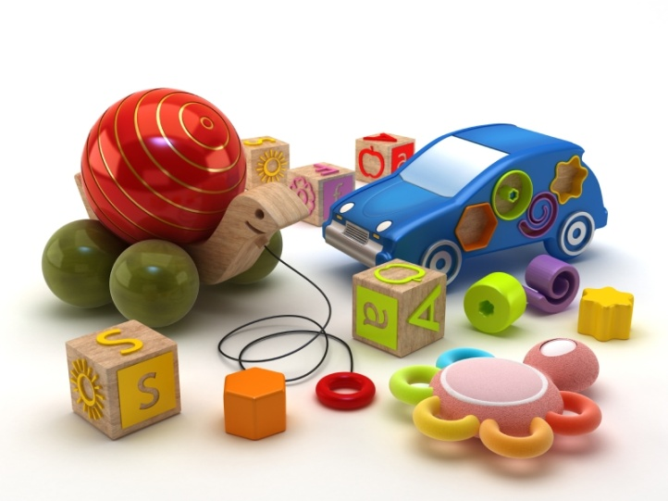

Безопасность детских игрушек

Консультационный центр,
консультационные пунктыдля потребителей

